www.ks5u.com

**绝密★启用前**

2020年1月浙江省普通高中**学业**水平考试

**物理试题**

**姓名： 准考证号：**

**本试题卷分选择题和非选择题两部分，共6页，满分70分，考试时间60分钟。**

**考生注意：**

1. 答题前，请务必将自己的姓名、准考证号用黑色字迹的签字笔或钢笔分别填写在试题卷和答题纸规定的位置上。

2. 答题时，请按照答题纸上 “注意事项”的要求，在答题纸相应的位置上规范作答，在本试题卷上的作答一律无效。

3. 非选择题的答案必须使用黑色字迹的签字笔或钢笔写在答题纸上相应的区域内，作图时先使用2B铅笔，确定后必须使用黑色字迹的签字笔或钢笔描黑。

4. 可能用到的相关参数：重力加速度*g*均取10m/s2。

**选择题部分**

**一、选择题**（本题共18小题，每小题2分，共36分。每小题列出的四个备选项中只有一个是符合题目要求的，不选、多选、错选均不得分）

1．在国际单位制中，力单位的符号是

A．N B．m C．kg D．s

2．万有引力定律的表达式是

A． B． C． D．

3．下列器材属于电容器的是

A B C D

第7题图

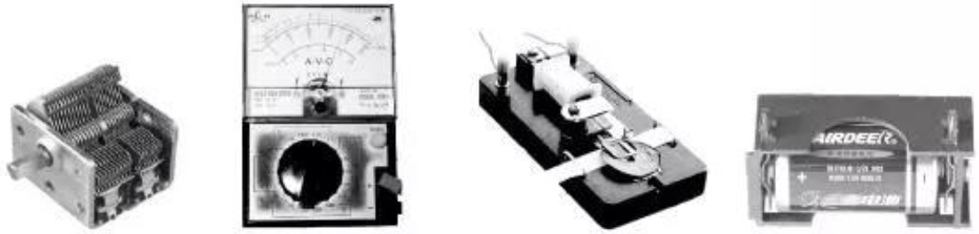

4．据2019年12月召开的第二届“浙江国际智慧交通产业博览会**·**未来交通大会”的消息，我国的高速磁悬浮列车研究取得了突破性进展。如果该列车投入运营，从杭州到上海的200km车程仅需20min。其中的“200km”、“20min”分别属于

A．路程、时刻 B．路程、时间间隔

C．位移、时刻 D．位移、时间间隔

5．一个苹果落水过程中的频闪照片如图所示。能表示该苹果在自由下落过程中速度随时间变化的图象是

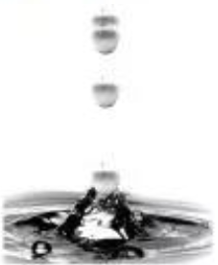

第5题图

*t*

*v*

*O*

*t*

*v*

*O*

*t*

*v*

*O*

*t*

*v*

*O*

A B C D

第7题图

6．如图所示，大人跟小孩掰手腕，很容易把小孩的手压到桌面上。若大人对小孩的力记为*F*1，小孩对大人的力记为*F*2，则

A．*F*2＞ *F*1 B．*F*1和*F*2大小相等

C．*F*1先于*F*2产生 D．*F*1后于*F*2产生

第6题图

第7题图

第8题图

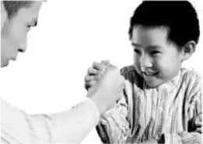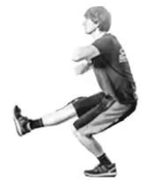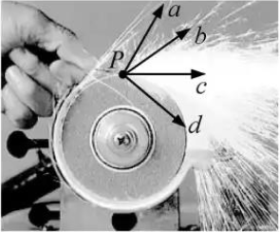

7．某运动员以如图所示的姿势蹲在水平地面上，则该运动员

A．受到水平向前的摩擦力 B．受到水平向后的摩擦力

C．受到竖直向上的支持力 D．受到支持力由脚底形变产生

8．如图所示，用砂轮打磨一个金属零件时，打磨下来的大量炽热微粒飞离砂轮。能表示砂轮边缘一微粒*P*飞离砂轮时速度方向的是

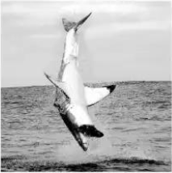

第9题图

A．*a*  B．*b*

$50m/s$ C．*c* D．*d*

9．如图所示，一条捕获猎物后跃出水面的大白鲨正在下落，它在空中时

A．只受重力 B．只受空气阻力

C．受重力和空气阻力 D．所受合力为零

10．如图所示，圆桌桌面中间嵌着一可绕中心轴*O*转动的圆盘，*A*是圆盘边缘的一点，*B*是圆盘内的一点。分别把*A*、*B*的角速度记为*ω*A、*ω*B，线速度记为*v*A、*v*B，向心加速度记为*a*A、*a*B，周期记为*T*A、*T*B，则

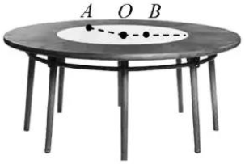

第10题图

A．*ω*A＞*ω*B B．*v*A＞*v*B

C．*a*A＜*a*BD．*T*A＜*T*B

11．如图所示，小明同学水平拉伸一个弹弓，放手后将弹珠射出，则橡皮筋的弹性势能

A．在释放过程中增加

第11题图

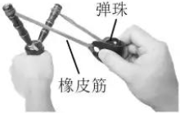

B．在拉伸过程中减小

C．在释放过程中转化为弹珠动能

D．在拉伸过程中由弹珠动能转化得到

12．下列表示运动电荷在磁场中所受到洛伦兹力的方向正确的是

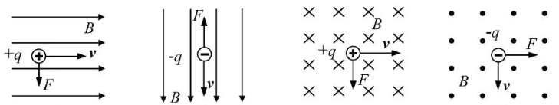

A B C D

第7题图

13．一个晴朗无风的冬日，滑雪运动员从雪坡上以*v*0的水平速度滑出，落在雪坡下面的水平面上，运动员在空中保持姿势不变。当*v*0增大时

A．落地时间增大 B．飞出的水平距离增大

C．落地时速度减小 D．落地时速度方向不变

14．如图所示，质量均为*m*的三个小球分别从高度都为*h*的光滑固定斜面顶端由静止滑到底端，三个斜面倾角不同，则

A．重力对小球做功均为*mgh* B．弹力对小球做功均为*mgh*

C．重力的平均功率均相等 D．弹力的平均功率不相等

第14题图

第15题图

第16题图

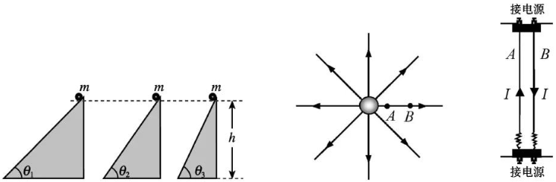

15．如图所示，*A*、*B*是点电荷电场中的两点，则

A．该点电荷带负电 B．*A*点电势低于*B*点电势

C．*A*点电场强度大于*B*点电场强度 D．负电荷从*A*点移到*B*点电场力做正功

16．如图所示，两条平行直导线*A*和*B*中通入方向相反的电流，*AB*所受安培力分别记为*FA*、*FB*，则

A．*B*在*A*处产生的磁场方向垂直纸面向外

B．*A*在*B*处产生的磁场方向垂直纸面向外

C．*FA*的方向向左

D．*FB*的方向向左

17．小明在一根细橡胶管中灌满食盐水，两端用粗铜丝塞住管口，形成一段封闭的盐水柱。他将此盐水柱接到电源两端，电源电动势和内阻恒定。握住盐水柱两端将它水平均匀拉伸到原长的1**.**2倍,若忽略温度对电阻率的影响，则此盐水柱

A．通过的电流增大 B．两端的电压增大

C．阻值增大为原来的1**.**2倍 D．电功率增大为原来的1**.**44倍

18．如图所示，绝缘轻弹簧一端固定在挡板上，另一端与物块*a*连接，质量相等的带电物块*a*、*b*、*c*均静止在光滑绝缘斜面上，物块*a*、*b*和*b*、*c*间距相等，物块*a*、*b*带正电且电荷量均为*Q*。若物块*a*、*b*、*c*均可视为质点，则

第18题图

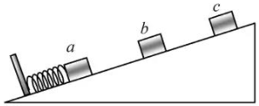

A．可以确定物块的质量

B．可以确定斜面的倾角

C．可以确定物块*c*的电荷量及正负

D．*Q*的取值不同，弹簧的形变量不同

**二、非选择题部分**（本题共5小题，共34分）

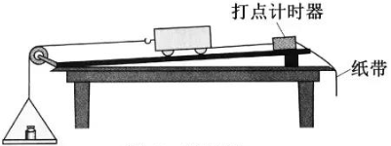

第19题图甲

19．（6分）（1）某实验小组用如图甲所示的装置做“探究加速度与力、质量的关系”实验。

除了图甲中已给出的实验器材外，请从下图中选取还需要的器材 ▲ （多选）

A B C D

第7题图

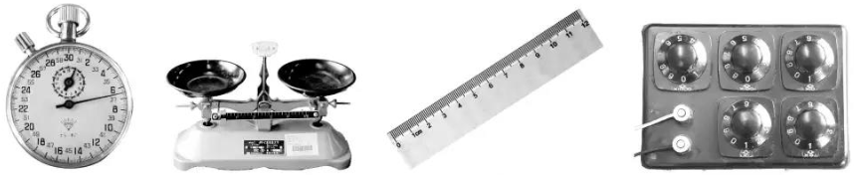

实验前，要求通过调整长木板的倾角来平衡阻力，正确的操作是 ▲ （单选）

A．小车后面安装纸带，前面挂砝码盘

B．小车后面安装纸带，前面不挂砝码盘

C．小车后面不安装纸带，前面挂砝码盘

D．小车后面不安装纸带，前面不挂砝码盘

（2）在“探究做功与物体速度变化的关系”实验中，平衡阻力后，小车被橡皮筋弹出并拖动纸带打出一系列点，其中的一段纸带如图乙所示。已知打点计时器所用交流电的频率为50Hz，纸带上标出的每两个相邻计数点之间还有4个打出的点未画出。则橡皮筋恢复原长时小车的速度为 ▲ m/s（结果保留2位有效数字）。

第19题图乙

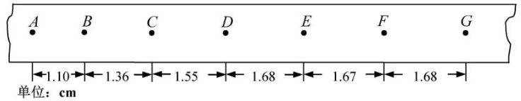

20．（6分）

（1）小明同学用多用电表测量一未知电阻器的阻值。经过规范操作后，所选欧姆挡倍率及指针位置分别如图甲、乙所示，则此电阻器的阻值为 ▲ Ω

第20题图甲 第20题图乙

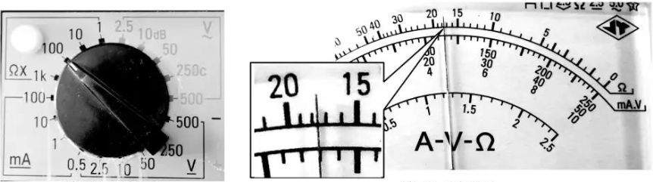

（2）如图丙所示，在“测绘小灯泡的伏安特性曲线”实验中，已经连接了一部分电路，请在答题纸上对应位置将电路连接完整。

第20题图丙 第20题图丁

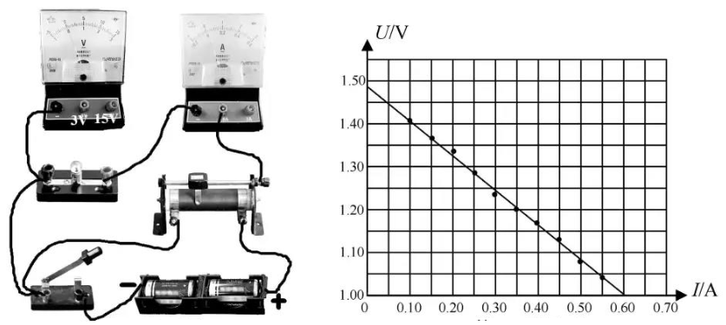

（3）在“测定电池的电动势和内阻”的实验中，用电压表和电流表测出10组*U*、*I*的值，并描在图丁所示的坐标纸中，且描绘出图线。根据图线可得电池的电动势*E*= ▲ V，内阻*r*= ▲ Ω。

21．（6分）如图所示，带正电且电荷量为*Q*的带电体固定在绝缘支架上，电荷量为*q*的小球受到的库仑力大小可通过丝线偏离竖直方向的角度表示。挂在*P*1位置时，小球和带电体的距离为*r*，两者都可以看成点电荷。已知静电力常量为*k*，则小球

（1）带正电还是带负电？

第21题图

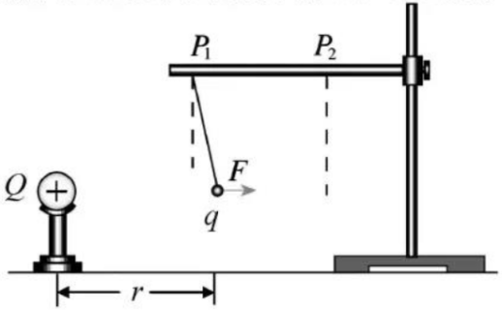

（2）挂在*P*1位置时受带电体的库仑力*F*多大？

（3）挂在*P*2位置时，丝线偏离竖直方向的角度增大了还是减小了？

22．（7分）如图所示，一辆质量为*m*＝1.6×103kg的智能汽车在某次测试中以*v*0＝15m/s的速度在水平地面上匀速前进，汽车所受到阻力为车重的0.1倍。行驶至*A*处时，激光雷达和传感器检测到正前方46m处有静止障碍物，车载的自动防撞系统立即切断动力，同时启动制动系统使汽车做匀减速直线运动，直至离障碍物1m的*B*处停下。求汽车制动过程中

（1）加速度*a*大小；

第22题图

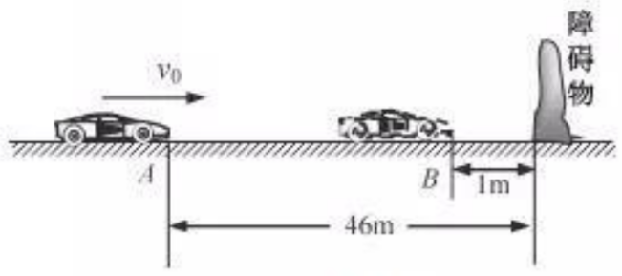

（2）所受合外力*F*合大小；

（3）增加的阻力△*F*大小。

23．（9分）如图所示，一弹射游戏装置由安装在水平台面上的固定弹射器、竖直圆轨道(在最低点*E*分别与水平轨道*EO*和*EA*相连)、高度*h*可调的斜轨道*AB*组成。游戏时滑块从*O*点弹出，经过圆轨道并滑上斜轨道。全程不脱离轨道且恰好停在*B*端则视为游戏成功。已知圆轨道半径*r*=0．1m，*OE*长*L*1=0．2m，*AC*长*L*2=0．4m，圆轨道和*AE*光滑，滑块与*AB*、*OE*之间的动摩擦因数*μ*=0．5。滑块质量*m*=2g且可视为质点，弹射时从静止释放且弹簧的弹性势能完全转化为滑块动能。忽略空气阻力，各部分平滑连接。求

（1）滑块恰好能过圆轨道最高点*F*时的速度*v*F大小；

（2）当*h*=0．1m且游戏成功时，滑块经过*E*点对圆轨道的压力*F*N大小及弹簧弹性势能*E*P0；

（3）要使游戏成功，弹簧的弹性势能*E*P与高度*h*之间满足的关系。

第23题图

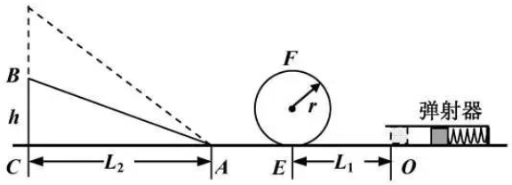

浙江省海宁中学物理组校稿参考答案